# EStratega Digital en ConStrucción | Freelance

## Maira Alejandra Guevara Rizzo

Colombia, disponible para trabajar remoto

[0 **mairaalejaguevara@hotmaill.com**](mailto:%F0%9F%93%A7mairaalejaguevara@hotmaill.com)| : +57 3153807474

Soy una persona curiosa, con buena energía, me adapto rápido a lo nuevo y me gusta aportar para que todo funcione mejor.

# SOBRE MÍ

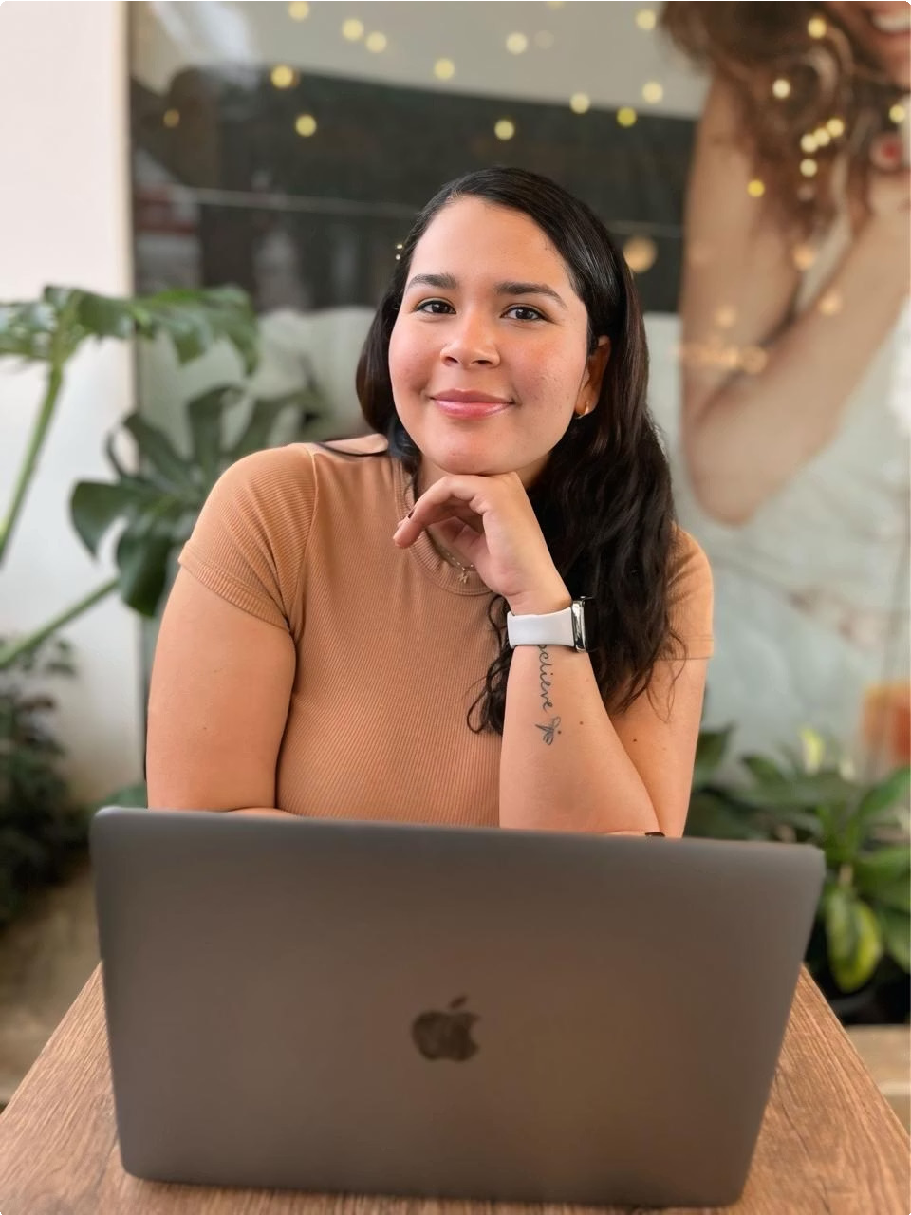Soy profesional en **Administración de Empresas**, con formación complementaria en emprendimiento, marketing y negocios digitales. Me encanta trabajar en entornos online, aprender nuevas herramientas y brindar soporte con claridad, empatía

y rapidez.

Mi experiencia combina automatización de procesos, marketing, atención al cliente y creación de contenido estratégico. He implementado embudos de venta simples, conectando campañas con WhatsApp y usando herramientas como Meta Ads y bots de automatización para simplificar

procesos.

Me considero una **estratega en evolución**, con visión práctica, enfoque en soluciones y actitud de servicio. Disfruto trabajar en equipo, aprender rápido y aportar ideas que conecten con las personas y generen impacto real.

[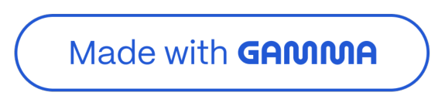](https://gamma.app/?utm_source=made-with-gamma)He participado en eventos como Bootcamp de emprendimientos, ventas y Marketing y otros espacios de formación que me han ayudado a desarrollar mentalidad de crecimiento, foco en soluciones y habilidades digitales.

# LO QUE PUEDO APORTAR



Atención al Cliente

Experiencia atendiendo clientes vía WhatsApp Web, correo y llamadas



Adaptabilidad Digital

Facilidad para aprender y aplicar nuevas herramientas digitales



Actitud PoSitiva

Excelente actitud, empatía y comunicación clara



Organización

Organización, seguimiento y compromiso con los procesos



Conexión Digital

Conexión con el mundo del emprendimiento digital



Proactividad

Resolutiva, proactiva y con muchas ganas de crecer

LO QUE SÉ HACER COMO ESTRATEGA DIGITAL



## ProSpección Digital

Diseñar estrategias de prospección digital con embudos simples y automatizados

## Integración de HerramientaS

Conectar herramientas como Meta Ads + WhatsApp + CRM

## Atención al Cliente

Implementar procesos de atención al cliente digital con WhatsApp, Loom y email

Automatización

Automatizar tareas repetitivas con herramientas como TokeChat y SellerChat

Creación de Contenido

Crear contenido con enfoque en conversión y relaciones de confianza

[](https://gamma.app/?utm_source=made-with-gamma)

# EXPERIENCIA RELEVANTE

ConSultora Digital Freelance | 2025 3 Actualidad

Soporte Digital

Apoyo a pequeños negocios con tareas digitales: atención al cliente, automatización básica y seguimiento.

PreSencia Digital

Guío a emprendedores a tener presencia digital desde cero, combinando estrategia, herramientas y acompañamiento.

SiStemaS de Captación

Implementación de sistemas simples para captar prospectos y mejorar

# FORMACIÓN ACADÉMICA Y COMPLEMENTARIA

## AdminiStradora de EmpreSaS

1

2

3

4

Universidad CUN

## Bootcamp Silicon Valley

Emprendimiento

## Marketing LegendarioS

Eventos de negocios y crecimiento

## Formación Continua

Cursos de automatización, marketing digital, ventas y mentalidad (2021 – 2024)

[](https://gamma.app/?utm_source=made-with-gamma)

# HERRAMIENTAS DIGITALES QUE MANEJO

## Comunicación

WhatsApp Web Business

/ Gmail / Outlook

## Productividad

Google Drive, Docs, Sheets

## Contenido ViSual

Loom (videos explicativos y notas de voz)

## Automatización

Bots y automatizaciones: TokeChat, SellerChat

## DiSeño y Organización

Notion / Canva / basico

## GeStión de ClienteS

Conocimiento básico de CRMs y embudos

**Si buscas a alguien que tenga ganas, actitud y compromiso, puedo ser esa persona.**

Gracias por tu tiempo. Estaré feliz de conversar más si mi perfil conecta con lo que están buscando.

[](https://gamma.app/?utm_source=made-with-gamma)